# INTRODUÇÃO

# Objetivo

Este documento tem como objetivo esclarecer todas as funcionalidades do sistema para o cliente, analistas e desenvolvedores, além de fortalecer um acordo entre as partes envolvidas para compreender totalmente as funcionalidades do sistema. Portanto, este documento deverá especificar detalhadamente todos os requisitos atendidos pelo software, e também quais não serão atendidos.

# Escopo

O sistema será chamado de DeskGCESP de uma instituição sem fins lucrativos, e tem como finalidade informatizar os processos administrativos da organização.

As principais funções do sistema são divididas em duas partes: suporte e processos. A parte de suporte contará com um módulo de vídeo aulas, um de atendimento ao cliente baseado em tickets e um fórum de dúvidas. Já a parte de processos reunirá as funções de disponibilização de arquivos para download, indicação de membros Chevaliers, envio de documentação eleitoral e do regimentos interno para aprovação.

Além disso, será possível o gerenciamento de usuário. O sistema possuirá uma seção de login, permissões e papéis onde cada papel tem algumas permissões e as permissões se referem as funções do sistema e podem ser dadas permissões específicas para usuários específicos. Os tipos de papéis, em ordem decrescente de hierarquia são: super administrador, administrador, moderador, super usuário e usuário. Somente um super administrador pode criar e dar permissão para algum usuário e um novo usuário só pode se cadastrar com aprovação de um administrador. Cada usuário terá sua senha e será possível alterá-la pelo e-mail se o usuário tiver esquecido.

O fórum de dúvidas será dividido em áreas onde somente um administrador poderá gerenciar e cada área será dividida em tópicos onde qualquer usuário poderá criar e comentar em um tópico, e quando a questão estiver resolvida um moderador poderá fechar. Quando o usuário for criar um novo tópico, ele digitará o título e sugestões de tópicos similares aparecerá para ele. Qualquer usuário poderá seguir qualquer tópico para receber notificações de comentários.

O módulo de vídeo aulas também será agrupado em áreas onde cada área terá um ou mais cursos e cada curso poderá ter um ou mais vídeos. Para ter acesso a algum curso o usuário deverá se inscrever nele, se todos os vídeos do curso forem assistidos será gerado um pdf com seu certificado e ele poderá baixar. Somente um administrador poderá gerenciar as áreas, os cursos e fazer o upload dos vídeos.

Para solucionar dúvidas será possível abrir um ticket,que é uma dúvida que não foi resolvida ou uma solicitação especial, no qual um super usuário poderá escolher qual a área em que necessita ajuda, escrever um texto e anexar algum arquivo, e um administrador poderá responder e fechar se estiver concluído.

Os arquivos disponíveis para download serão agrupados por tipo e o seu gerenciamento e envio será feito por um administrador, que escolherá o arquivo e escreverá o título e uma descrição e qualquer usuário poderá visualizar e baixar. O administrador também poderá mudar o período em que o arquivo estará disponível, a visibilidade e a ordem de visualização.

A indicação de membro Chevalier poderá ser feito por um super usuário, que deverá preencher as informações necessárias e anexar a ficha escaneada. Após o envio, os administradores analisarão a ficha e poderão votar como aprovado ou reprovado, quando todos tiverem votado um e-mail será enviado ao solicitante dizendo que seu pedido recebeu uma resposta, durante todo o processo ele conseguirá ver o status do pedido.

O funcionamento do envio do documento eleitoral e do regimento interno será semelhante, existirá um formulário que detalhará os passos para o preenchimento e envio, um super usuário deverá preencher e anexar os documentos necessários para enviar e um administrador analisará os dados e poderá dar um feedback ao remetente, e esse poderá realizar alterações e reenviar até que seja aprovado.

O uso do sistema trará benefícios relevantes para a instituição como: praticidade e agilidade nos procedimentos administrativos, dispensar papelada e um melhor conhecimento da própria organização, pois a emissão dos relatórios pode trazer um controle maior dos processos. O sistema emitirá os relatórios: capítulos que não enviaram documento eleitoral (filtro: período), capítulos que não possuem regimento interno aprovado (filtro: período), usuários inscritos por curso (filtro: período), membros chevaliers indicados (filtro: período, capítulo), quantidade de tickets por área (filtro: período), quantidade de tópicos criados por área (filtro: período).

# Definições, Siglas e Abreviações

* + - DeskGCESP: Sistema de controle administrativo
    - RF_B: Referências para funções básicas;
    - RF_F: Referências para funções fundamentais;
    - RF_S: Referências para funções de saída;
    - ERS: Especificação de Requisitos de Software;
    - Javascript: Linguagem de Programação;
    - Back-end: parte da programação que trabalha com a implementação das regras de negócio;
    - Front-end: parte da programação que trabalha com a parte de interface que interage com o usuário;
    - BD: Banco de dados;
    - HD: Hard Disk (Disco Rígido), dispositivo de armazenamento de dados;
    - Memória RAM: Random Memory Access (Memória de Acesso Aleatório), armazena dados temporários de processos em execução;
    - Software: Programa desenvolvido para solucionar algum problema;
    - Hardware: Componentes físicos que compõem um computador.
    - Chevalier: honraria máxima que um DeMolay pode ter, para conseguir é necessário ser indicado e aprovado;

# Referências

Os documentos que serão citados a seguir encontram-se no Anexo 1.

|  |  |  |  |  |  |
| --- | --- | --- | --- | --- | --- |
| **Número** | **Descrição** | **Site** | **Responsável** | **Data** | |
| 1 | Site com exemplo de sistema de tickets | sis.demolaybrasil.org.br/helpdesk/ | Reinaldo Brito | | 26/02/2019 |
| 2 | Site com exemplo de vídeo aulas | https://www.udemy.com | Robson Siscoutto | | 26/02/2019 |
| 3 | Site com exemplo de fórum de dúvidas | https://www.clubedohardware.com.br/forums/forum/176-java/ | Fernando Caique | | 26/02/2019 |

# Informações Adicionais

* + 1. **Dados da Instituição**

Universidade do Oeste Paulista (Unoeste)

Faculdade de Informática de Presidente Prudente (FIPP)

José Bongiovani, 700 - Cidade Universitária - Bloco H - 1º andar Presidente Prudente - SP, 19050-920

Fone: (18) 3229-1060

E-mail Coordenação Estágio: [fippcoordestagios@fipp.unoeste.br](mailto:fippcoordestagios@fipp.unoeste.br)

# Dados da Empresa

Nome empresarial: Grande Conselho Estadual da Ordem Demolay do Estado de São Paulo

Endereço: Rua São Joaquim, 138, Bairro Liberdade

CEP: 01.508-000 - São Paulo - SP.

Telefone: (16) 98190-6644. Email: [a](mailto:reinaldo@interhacao.com.br)tende@gcesp.org.br

CNPJ: 03.789.497/000-67

A Ordem DeMolay é uma organização para jovens do sexo masculino com idade entre 12 e 21 anos e tem como objetivo criar bons cidadãos baseado nas sete virtudes cardeais, que são: Amor Filial, Reverência pelas Coisas Sagradas, Cortesia, Companheirismo, Fidelidade, Pureza e Patriotismo. Todo menino faz parte de um Capítulo DeMolay,que é a célula base da Ordem. O Grande Conselho Estadual da Ordem Demolay do Estado de São Paulo, ou GCESP, é o órgão responsável pela administração dos Capítulos dentro do Estado. Ele tem uma sede física em Ribeirão Preto e atualmente realiza a maioria de suas funções por e-mail, planilhas e papel.

A figura 1 apresenta o organograma da instituição:

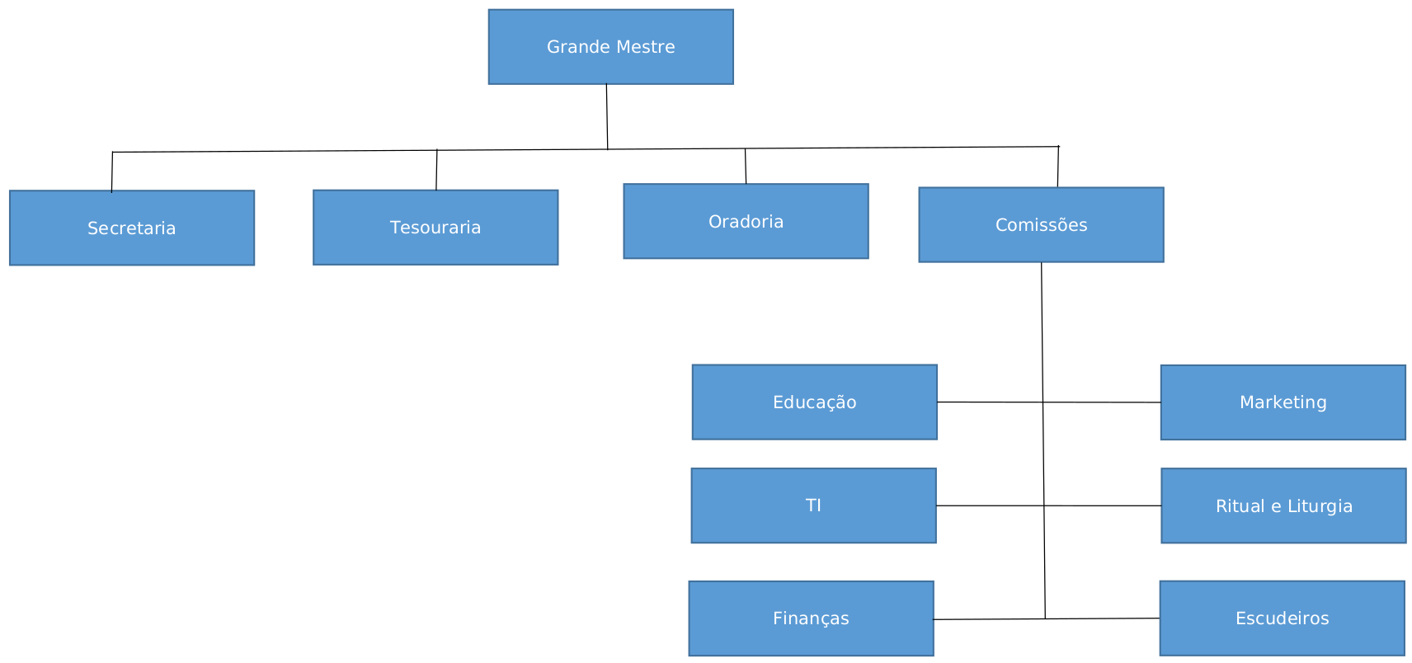

Figura 1: Organograma da Empresa

# Legislação de Software

Mediante um acordo, feito com o cliente, foi definido que o cliente poderá apenas utilizar o sistema em sua empresa; o código-fonte do sistema será de propriedade dos desenvolvedores, impedindo que o mesmo seja redistribuído, alterado ou vendido, sem a devida autorização.

# Visão Geral

Este documento ainda terá mais 3 capítulos.

No segundo capítulo será apresentado uma descrição geral do produto, com um estudo de viabilidade e definição de que tipo de usuário irá utilizar o sistema e seus limites. Além disso, terá as funcionalidades do sistema, separadas em básicas, fundamentais e de saída.

No terceiro capítulo serão retratados os requisitos específicos, sendo retratado a interação do usuário com o sistema por meio de diagrama de caso de uso, especificações de caso de uso e modelo conceitual.

No quarto capítulo, que é a etapa dos desenvolvedores, será tratado o Projeto de Software, onde teremos o Diagrama de Interação, de Classes e Mapeamento Objeto x Relacional.

Ao final desta ERS, será apresentado o Apêndice 1, referente ao Estudo de Viabilidade descartado pelo cliente, o Apêndice 2, onde são apresentados os protótipos e, finalmente, o Anexo 1, onde são anexadas as referências que foram relevantes para o levantamento de requisitos.

# DESCRIÇÃO GERAL DO PRODUTO

# Estudo de viabilidade

A instituição utiliza papéis, e-mails e planilhas para a execução de suas funções administrativas. Para solucionar isso e integrar tudo será criado um sistema de informatização usando a linguagem de programação Javascript e seus frameworks React para a parte de front-end e Loopback para o back-end, e os dados serão salvos em um banco de dados MySql e um servidor na nuvem DigitalOcean. Para a aplicação será utilizado a estrutura já existente na organização, que além de possuir conta com o banco de dados e o servidor, dispõe também de um computador com processador intel i5, memória RAM de 8gb, HD de 1tb e sistema operacional Windows 10, uma impressora HP Laserjet Pro MFP M176n, acesso à internet da NET Virtua de 50 Mbps e um aparelho de telefone fixo.

**Vantagens:**

* Javascript é uma das linguagens mais usadas em desenvolvimento web
* Frameworks são muito bons na abstração de soluções e eficientes na resolução de problemas
* MySql é um banco de dados open-source, fácil, rápido e de alto desempenho
* DigitalOcean é um servidor na nuvem muito seguro e boa integração

**Desvantagens:**

* Frameworks podem ser muito complexos e difíceis de se aprender no começo
* MySql pode apresentar problemas no tamanho da base de dados com ineficiência em grandes bancos de dados

|  |  |  |  |  |  |
| --- | --- | --- | --- | --- | --- |
| Produto/Serviço | Setor | Quantidade | Valor unitário | Valor Total | Disponível |
| Desenvolvimento do software | Geral | 1 | R$0,00 | R$0,00 | ------- |
| Computador i5, 8GB RAM , 1TB HD | 1 unidade disponível na empresa | | | R$1700,00 | Sim |
| Sistema Operacional Windows 10 | 1 unidade disponível na empresa | | | R$559,99 | Sim |
| Impressora HP Laserjet Pro MFP M176n | 1 unidade disponível na empresa | | | R$1200,00 | Sim |
| Internet 50 Mbps | 1 unidade disponível na empresa | | | R$70,00 | Sim |
| Banco de dados | 1 unidade disponível na empresa | | | R$0,00 | Sim |
| Servidor na nuvem | 1 unidade disponível na empresa | | | R$20,00 | Sim |
| **Custo total** |  | | | **R$0,00** |  |

# 2.1.1 Justificativa para alternativa selecionada

A proposta aceita pelo cliente foi a descrita acima, escolhida em comparação a outra proposta contida no Apêndice 1 levando em consideração o seu custo, facilidade de manutenção, maior segurança e por fazer uso de equipamentos já adquiridos por eles.

.Esta escolha propicia desempenho e usabilidade do sistema e de seus recursos, trazendo uma economia de dinheiro e espaço fiśico, além de corresponder a expectativa da instituição por um tempo prolongado sem necessidade de manutenção frequente.

# Funções do Produto

As funções do sistema são as seguintes:

|  |  |  |  |  |  |
| --- | --- | --- | --- | --- | --- |
| **Referência** | **Função** | **Visibilidade** | **Atributo** | **Detalhes e Restrições** | **Categoria** |
| RF_B1 | Gerenciar capítulos | Evidente |  |  |  |
| RF_B2 | Gerenciar áreas do fórum de dúvidas | Evidente |  |  |  |
| RF_B3 | Gerenciar áreas de cursos | Evidente |  |  |  |
| RF_B4 | Gerenciar áreas de tickets | Evidente |  |  |  |
| RF_B5 | Gerenciar tipos de arquivos | Evidente |  |  |  |
| RF_B6 | Gerenciar cursos | Evidente |  |  |  |
| RF_B7 | Gerenciar presidente de conselho consultivo | Evidente |  |  |  |
| RF_B8 | Gerenciar mestre conselheiro | Evidente |  |  |  |
| RF_F1 | Abrir tópico | Evidente | Tolerância a falhas | Transação por banco de dados | Obrigatório |
| RF_F2 | Fechar Tópico | Evidente | Tolerância a falhas | Transação por banco de dados | Obrigatório |
| RF_F3 | Comentar no tópico | Evidente | Tolerância a falhas | Transação por banco de dados | Obrigatório |
| RF_F4 | Realizar inscrição em cursos | Evidente | Tolerância a falhas | Transação por banco de dados | Obrigatório |
| RF_F5 | Realizar upload de vídeo aula para curso | Evidente | Tolerância a falhas | Transação por banco de dados | Obrigatório |
| RF_F6 | Abrir ticket | Evidente | Tolerância a falhas | Transação por banco de dados | Obrigatório |
| RF_F7 | Fechar ticket | Evidente | Tolerância a falhas | Transação por banco de dados | Obrigatório |
| RF_F8 | Responder ticket | Evidente | Tolerância a falhas | Transação por banco de dados | Obrigatório |
| RF_F9 | Disponibilizar arquivos | Evidente | Tolerância a falhas | Transação por banco de dados | Obrigatório |
| RF_F10 | Baixar arquivos disponíveis | Evidente | Tolerância a falhas | Transação por banco de dados | Obrigatório |
| RF_F11 | Indicar chevalier | Evidente | Tolerância a falhas | Transação por banco de dados | Obrigatório |
| RF_F12 | Votar chevalier | Evidente | Tolerância a falhas | Transação por banco de dados | Obrigatório |
| RF_F13 | Enviar documento eleitoral | Evidente | Tolerância a falhas | Transação por banco de dados | Obrigatório |
| RF_F14 | Responder documento eleitoral | Evidente | Tolerância a falhas | Transação por banco de dados | Obrigatório |
| RF_F15 | Enviar regimento interno | Evidente | Tolerância a falhas | Transação por banco de dados | Obrigatório |
| RF_F16 | Responder regimento interno | Evidente | Tolerância a falhas | Transação por banco de dados | Obrigatório |
| RF_S1 | Gerar certificado  (filtro: curso, usuário) | Evidente | Tempo de resposta | 10s | Obrigatório |
| RF_S2 | Emitir relatório de capítulos que não enviaram documento eleitoral (filtro: período) | Evidente | Tempo de resposta | 15s | Desejável |
| RF_S3 | Emitir relatório de capítulos que não possuem regimento interno aprovado (filtro: período) | Evidente | Tempo de resposta | 15s | Desejável |
| RF_S4 | Emitir relatório de pessoas inscritas por curso (filtro: período) | Evidente | Tempo de resposta | 15s | Desejável |
| RF_S5 | Emitir relatório de membros chevaliers indicados (filtro: período, capítulo) | Evidente | Tempo de resposta | 15s | Desejável |
| RF_S6 | Emitir relatório de quantidade de tickets por área (filtro: período ) | Evidente | Tempo de resposta | 15s | Desejável |
| RF_S7 | Emitir relatório de quantidade de tópicos criados por área (filtro: período ) | Evidente | Tempo de resposta | 15s | Desejável |

# Características do Usuário

As pessoas que trabalham para a organização tem familiaridade com computadores e sistemas web, portanto para que haja eficiência no uso do sistema uma breve explicação será suficiente, ja para os outros usuários, como não se sabe o contato deles com esse tipo de serviço, o sistema será bem intuitivo e simples, porém para os que tiverem mais dificuldade será possível acessar tutoriais que estarão disponíveis no próprio sistema que ensinam como usá-lo.

# Limites, Suposições e Dependências

O sistema necessita, para uma boa utilização, de 1GB de memória RAM livre, um navegador e acesso a internet de pelo menos 1 Mbps. É recomendável que se tenha pelo menos 2GB de memória RAM livre e internet de 2 Mbps.

Para que não ocorra perda de dados é recomendado que se faça o backup dos dados regularmente.

# Requisitos Adiados

Não há requisitos adiados.

# 3 – REQUISITOS ESPECÍFICOS

# **3.1 Diagrama de Casos de Uso**

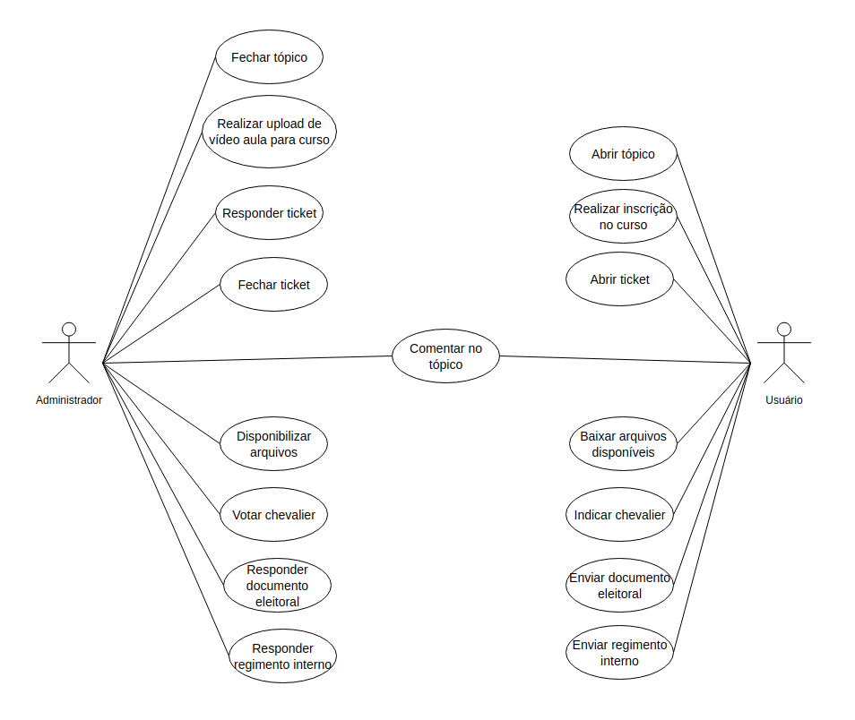

#### **3.1.1 Especificações de Casos de Uso**

|  |  |
| --- | --- |
| **Caso de uso:** | Abrir Tópico |
| **Atores:** | Usuário |
| **Referências:** | RF_F1 |
| **Requisitos especiais:** | Tolerância a falhas e transação por banco de dados |
| **Pré-condições:** | Usuário cadastrado, área cadastrada |
| **Pós-condições:** | Tópico criado |
| **Breve descrição:** | Ator escolhe a área, o título e descrição, assim que título for escolhido sistema mostra tópicos semelhantes |
| **Fluxo Normal:** | 1 - Sistema carrega a lista com as áreas dos tópicos  2 - Ator escolhe área e informa o título  3 - Sistema busca títulos semelhantes e mostrar ao usuário  4 - Ator informa a descrição e confirma  5 - Sistema salva informações no banco de dados e finaliza caso de uso |
| **Fluxo Alternativo:** | 1.1 - Nenhuma área encontrada  a) Sistema exibe mensagem de erro e finaliza caso de uso  3.1 - Nenhum título semelhante  a) Sistema não exibe tópicos parecidos e volta para o passo 4 do fluxo normal  5.1 - Ator escolhe algum título semelhante  a) Sistema registra e redireciona a página para o tópico escolhido e finaliza caso de uso |

|  |  |
| --- | --- |
| **Caso de uso:** | Fechar tópico |
| **Atores:** | Administrador |
| **Referências:** | RF_F2 |
| **Requisitos especiais:** | Tolerância a falhas e transação por banco de dados |
| **Pré-condições:** | Administrador cadastrado e tópico aberto |
| **Pós-condições:** | Tópico encerrado |
| **Breve descrição:** | Ator seleciona o tópico e o fecha, não permitindo mais que alguém possa comentá-lo |
| **Fluxo Normal:** | 1 - Sistema carrega lista de tópicos  2 - Ator escolhe o tópico  3 - Sistema mostra as informações do tópico escolhido  4 - Ator escolhe para fechar o tópico  5 - Sistema fecha o tópico e salva no banco de dados e finaliza caso de uso |
| **Fluxo Alternativo:** | 1.1 - Nenhum tópico encontrado  a) Sistema emite mensagem de erro e finaliza caso de uso |

|  |  |
| --- | --- |
| **Caso de uso:** | Comentar no tópico |
| **Atores:** | Usuário |
| **Referências:** | RF_F3 |
| **Requisitos especiais:** | Tolerância a falhas e transação por banco de dados |
| **Pré-condições:** | Usuário cadastrado e tópico aberto |
| **Pós-condições:** | Comentário no tópico feito |
| **Breve descrição:** | Ator seleciona o tópico e deixa seu comentário |
| **Fluxo Normal:** | 1 - Sistema carrega lista de tópicos  2 - Ator seleciona o tópico e escolhe para comentar  3 - Sistema mostra as informações do tópico escolhido e evidencia a caixa de texto  4 - Ator digita o comentaŕio e confirma  5 - Sistema salva comentário no banco de dados e finaliza caso de uso |
| **Fluxo Alternativo:** | 1.1 - Nenhum tópico encontrado  a) Sistema emite mensagem de erro e finaliza caso de uso |

|  |  |
| --- | --- |
| **Caso de uso:** | Realizar inscrição em cursos |
| **Atores:** | Usuário |
| **Referências:** | RF_F4 |
| **Requisitos especiais:** | Tolerância a falhas e transação por banco de dados |
| **Pré-condições:** | Usuário cadastrado, curso cadastrado |
| **Pós-condições:** | Usuário inscrito no curso com acesso aos seus vídeos |
| **Breve descrição:** | Ator escolhe o curso que deseja e se inscreve nele |
| **Fluxo Normal:** | 1 - Sistema carrega lista de cursos  2 - Ator escolhe o curso  3 - Sistema carrega as informações do curso  4 - Ator se inscreve em curso  5 - Sistema confirma inscrição, salva no banco de dados e finaliza caso de uso |
| **Fluxo Alternativo:** | 1.1 - Nenhum curso cadastrado  a) Sistema emite mensagem de erro e finaliza caso de uso |

|  |  |
| --- | --- |
| **Caso de uso:** | Realizar upload de vídeo aula para curso |
| **Atores:** | Administrador |
| **Referências:** | RF_F5 |
| **Requisitos especiais:** | Tolerância a falhas e transação por banco de dados |
| **Pré-condições:** | Administrador cadastrado, curso cadastrado |
| **Pós-condições:** | Curso com vídeo aula associado e disponível para os inscritos do curso |
| **Breve descrição:** | Ator seleciona o curso, define o título da aula, uma descrição e seleciona o arquivo e o sistema registra a vídeo aula. |
| **Fluxo Normal:** | 1 - Sistema carrega lista de cursos  2 - Ator seleciona curso  3 - Sistema mostra informações do curso  3 - Ator define o título, a descrição, o arquivo e confirma  4 - Sistema valida informações, salva no banco de dados, disponibiliza video aula para usuários assistirem e finaliza caso de uso |
| **Fluxo Alternativo:** | 1.1 - Nenhum curso cadastrado  a) Sistema emite mensagem de erro e finaliza caso de uso  4.1 - Arquivo não suportado  a) Sistema emite mensagem de erro e volta ao passo 3 do fluxo normal |

|  |  |
| --- | --- |
| **Caso de uso:** | Abrir ticket |
| **Atores:** | Usuário |
| **Referências:** | RF_F6 |
| **Requisitos especiais:** | Tolerância a falhas e transação por banco de dados |
| **Pré-condições:** | Usuário cadastrado, área do ticket cadastrada |
| **Pós-condições:** | Ticket aberto e enviado aos administradores |
| **Breve descrição:** | Ator escolhe a área do ticket, define o assunto, descreve o problema e tem a opção de anexar arquivos, e o sistema grava o ticket e notifica os administradores |
| **Fluxo Normal:** | 1 - Sistema carrega lista com áreas do ticket  2 - Ator informa o assunto, descreve o problema, se quiser pode anexar aquivos e confirma  3 - Sistema registra o ticket, salva no banco de dados, notifica os administradores por e-mail e finaliza caso de uso |
| **Fluxo Alternativo:** | 1.1 - Nenhuma área de ticket encontrada  a) Sistema emite mensagem de erro e finaliza caso de uso  3.1 - Arquivo não suportado  a) Sistema emite mensagem de erro e volta ao passo 2 do fluxo normal |

|  |  |
| --- | --- |
| **Caso de uso:** | Fechar ticket |
| **Atores:** | Administrador |
| **Referências:** | RF_F7 |
| **Requisitos especiais:** | Tolerância a falhas e transação por banco de dados |
| **Pré-condições:** | Administrador cadastrado, ticket aberto |
| **Pós-condições:** | Ticket encerrado |
| **Breve descrição:** | Administrador seleciona o ticket e o fecha assim que a dúvida for solucionada |
| **Fluxo Normal:** | 1 - Sistema carrega lista de tickets  2 - Ator escolhe o ticket  3 - Sistema mostra as informações do ticket escolhido  4 - Ator escolhe fechar o ticket  5 - Sistema fecha o ticket, salva no banco de dados e finaliza caso de uso |
| **Fluxo Alternativo:** | 1.1 - Nenhum ticket encontrado  a) Sistema emite mensagem de erro e finaliza caso de uso |

|  |  |
| --- | --- |
| **Caso de uso:** | Responder ticket |
| **Atores:** | Administrador |
| **Referências:** | RF_F8 |
| **Requisitos especiais:** | Tolerância a falhas e transação por banco de dados |
| **Pré-condições:** | Administrador cadastrado, ticket aberto |
| **Pós-condições:** | Ticket respondido |
| **Breve descrição:** | Administrador seleciona o ticket e o responde com texto e, se quiser, arquivos e sistema envia e-mail ao usuário sobre o ticket |
| **Fluxo Normal:** | 1 - Sistema carrega lista de tickets  2 - Ator escolhe o ticket  3 - Sistema mostra as informações do ticket escolhido  4 - Ator digita a resposta, se quiser pode anexar aquivos e confirma  5 - Sistema salva informações, notifica o usuário que seu ticket foi respondido e finaliza caso de uso |
| **Fluxo Alternativo:** | 1.1 - Nenhum ticket encontrado  a) Sistema emite mensagem de erro e finaliza caso de uso  5.1 - Arquivo não suportado  a) Sistema emite mensagem de erro e volta ao passo 4 do fluxo normal |

|  |  |
| --- | --- |
| **Caso de uso:** | Disponibilizar arquivos |
| **Atores:** | Administrador |
| **Referências:** | RF_F9 |
| **Requisitos especiais:** | Tolerância a falhas e transação por banco de dados |
| **Pré-condições:** | Administrador cadastrado e tipos de arquivo cadastrados |
| **Pós-condições:** | Arquivos dísponiveis e prontos para serem baixados |
| **Breve descrição:** | Ator define o tipo do arquivo, um título, uma descrição, o período de visualização e seleciona o(s) arquivo(s) e sistema os disponibiliza para os usuários |
| **Fluxo Normal:** | 1 - Sistema carrega lista com os tipos de arquivos  2 - Ator escolhe o tipo de arquivo, define o título, a descrição, o período de visualização e seleciona os arquivos  3 - Sistema salva no banco de dados e finaliza caso de uso |
| **Fluxo Alternativo:** | 1.1 - Nenhum tipo de arquivo cadastrado  a) Sistema emite mensagem de erro e finaliza caso de uso  3.1 - Período de visualização inválido  a) Sistema emite mensagem de erro e volta ao passo 2 do fluxo normal  3.2 - Arquivo não suportado  a) Sistema emite mensagem de erro e volta ao passo 2 do fluxo normal |

|  |  |
| --- | --- |
| **Caso de uso:** | Baixar arquivos disponíveis |
| **Atores:** | Usuário |
| **Referências:** | RF_F10 |
| **Requisitos especiais:** | Tolerância a falhas e transação por banco de dados |
| **Pré-condições:** | Usuário cadastrado, arquivos disponíveis |
| **Pós-condições:** | Arquivos baixados no computador do usuário |
| **Breve descrição:** | Ator seleciona e baixa os arquivos |
| **Fluxo Normal:** | 1 - Sistema carrega lista de arquivos disponíveis  2 - Ator faz o download do arquivo desejado  3 - Sistema registra download, salva no banco de dados e finaliza caso de uso |
| **Fluxo Alternativo:** | 1.1 - Nenhum arquivo disponível  a) Sistema emite mensagem de erro e finaliza caso de uso |

|  |  |
| --- | --- |
| **Caso de uso:** | Indicar chevalier |
| **Atores:** | Usuário |
| **Referências:** | RF_F11 |
| **Requisitos especiais:** | Tolerância a falhas e transação por banco de dados |
| **Pré-condições:** | Usuário cadastrado, capítulo cadastrado |
| **Pós-condições:** | Indicação de chevalier feita e administrador notificado |
| **Breve descrição:** | Ator define o capítulo, nome e cidade do indicado, nome do indicante e nome do Presidente do Conselho Consultivo do capítulo e anexa a ficha de indicação preenchida |
| **Fluxo Normal:** | 1 - Sistema carrega lista de capítulos  2 - Ator anexa a ficha de indicação, seleciona o nome do indicado e o capítulo.  3 - Sistema valida as informações, busca o Presidente do Conselho Consultivo na base de dados e libera um botão para alterar Presidentes  4 - Ator confirma indicação  5 - Sistema salva informações no banco, notifica os administradores que uma indicação chegou e finaliza caso de uso |
| **Fluxo Alternativo:** | 1.1 - Nenhum capítulo cadastrado  a) Sistema emite mensagem de erro e finaliza caso de uso  3.1 - Arquivo não suportado  a) Sistema emite mensagem de erro e volta ao passo 2 do fluxo normal  3.2 - Presidente não encontrado  a) Sistema emite mensagem, o redireciona para o gerenciamento de Presidentes e finaliza caso de uso  5.1 - Ator escolhe alterar Presidente do Conselho Consultivo  a) Sistema redireciona para o gerenciamento de Presidentes e volta para o passo 4 do fluxo normal |

|  |  |
| --- | --- |
| **Caso de uso:** | Votar chevalier |
| **Atores:** | Administrador |
| **Referências:** | RF_F12 |
| **Requisitos especiais:** | Tolerância a falhas e transação por banco de dados |
| **Pré-condições:** | Administrador cadastrado, indicação feita |
| **Pós-condições:** | Indicação com votação contabilizada e se votação estiver finalizada o indicante é notificado |
| **Breve descrição:** | Ator vota para aprovar ou não o candidato, se todos os votantes estiverem votados ou um resultado ja tiver sido obtido o status da indicação muda e o sistema envia um e-mail ao indicante informando que sua indicação recebeu uma resposta |
| **Fluxo Normal:** | 1 - Sistema carrega lista de indicações  2 - Ator escolhe indicação  3 - Sistema mostra informações da indicação  4 - Ator vota se candidato foi aprovado ou reprovado e confirma  5 - Sistema contabiliza voto e salva no banco de dados, se todos os votantes estiverem votados ou um resultado ja tiver sido obtido então o sistema notifica o indicante por e-mail que sua solicitação foi respondida e muda seu status e finaliza caso de uso |
| **Fluxo Alternativo:** | 1.1 - Nenhum indicação encontrada  a) Sistema emite mensagem de erro e finaliza caso de uso |

|  |  |
| --- | --- |
| **Caso de uso:** | Enviar documento eleitoral |
| **Atores:** | Usuário |
| **Referências:** | RF_F13 |
| **Requisitos especiais:** | Tolerância a falhas e transação por banco de dados |
| **Pré-condições:** | Usuário cadastrado |
| **Pós-condições:** | Documento eleitoral enviado aos administradores |
| **Breve descrição:** | Ator escolhe seu capítulo, define nome do Mestre Conselheiro, nome do Presidente do Conselho Consultivo, cidade do capítulo e anexa o documento, sistema armazena informações e notifica administradores |
| **Fluxo Normal:** | 1 - Sistema carrega lista de capítulos  2 - Ator anexa o documento e seleciona o capítulo  3 - Sistema valida dados, busca informações do capítulo e o Mestre Conselheiro e Presidente do Conselho Consultivo na base de dados e libera um botão para alterá-los  4 - Ator confirma envio  3 - Sistema salva no banco de dados, notifica administradores que um documento eleitoral foi enviado e finaliza caso de uso |
| **Fluxo Alternativo:** | 1.1 - Nenhum capítulo cadastrado  a) Sistema emite mensagem de erro e finaliza caso de uso  3.1 - Arquivo não suportado  a) Sistema emite mensagem de erro e volta ao passo 2 do fluxo normal  3.2 - Presidente não encontrado  a) Sistema emite mensagem, o redireciona para o gerenciamento de Presidentes e finaliza caso de uso  3.3 - Mestre Conselheiro não encontrado  a) Sistema emite mensagem, o redireciona para o gerenciamento de Mestres Conselheiros e finaliza caso de uso  5.1 - Ator escolhe alterar Presidente do Conselho Consultivo ou Mestre Conselheiro  a) Sistema redireciona para o seu respectivo gerenciamento e volta para o passo 4 do fluxo normal |

|  |  |
| --- | --- |
| **Caso de uso:** | Responder documento eleitoral |
| **Atores:** | Administrador |
| **Referências:** | RF_F14 |
| **Requisitos especiais:** | Tolerância a falhas e transação por banco de dados |
| **Pré-condições:** | Usuário cadastrado e documento eleitoral enviado |
| **Pós-condições:** | Documento eleitoral respondido e usuário notificado |
| **Breve descrição:** | Ator seleciona documento eleitoral, escreve uma resposta e da o parecer aprovado ou reprovado e sistema notifica usuário que seu envio foi respondido |
| **Fluxo Normal:** | 1 - Sistema carrega lista de documentos eleitorais enviados  2 - Ator seleciona documento eleitoral  3 - Sistema carrega informações do documento eleitoral  4 - Ator define resposta, se está aprovado ou não e confirma  5 - Sistema salva informações no banco, notifica o usuário por e-mail que seu envio recebeu uma resposta e finaliza caso de uso |
| **Fluxo Alternativo:** | 1.1 - Nenhum documento eleitoral encontrado  a) Sistema emite mensagem de erro e finaliza caso de uso |

|  |  |
| --- | --- |
| **Caso de uso:** | Enviar regimento interno |
| **Atores:** | Usuário |
| **Referências:** | RF_F15 |
| **Requisitos especiais:** | Tolerância a falhas e transação por banco de dados |
| **Pré-condições:** | Usuário cadastrado |
| **Pós-condições:** | Regimento interno enviado aos administradores |
| **Breve descrição:** | Ator escolhe seu capítulo, define e anexa o regimento, sistema armazena informações e notifica administradores |
| **Fluxo Normal:** | 1 - Sistema carrega lista de capítulos  2 - Ator anexa o regimento interno e define as informações e confirma  a) Capítulo  b) Cidade  3 - Sistema salva no banco de dados, notifica administradores que um regimento interno foi enviado e finaliza caso de uso |
| **Fluxo Alternativo:** | 1.1 - Nenhum capítulo cadastrado  a) Sistema emite mensagem de erro e finaliza caso de uso  3.1 - Arquivo não suportado  a) Sistema emite mensagem de erro e volta ao passo 2 do fluxo normal |

|  |  |
| --- | --- |
| **Caso de uso:** | Responder regimento interno |
| **Atores:** | Administrador |
| **Referências:** | RF_F16 |
| **Requisitos especiais:** | Tolerância a falhas e transação por banco de dados |
| **Pré-condições:** | Usuário cadastrado e regimento interno enviado |
| **Pós-condições:** | Regimento interno respondido e usuário notificado |
| **Breve descrição:** | Ator seleciona regimento interno, escreve uma resposta e da o parecer aprovado ou reprovado e sistema notifica usuário que seu envio foi respondido |
| **Fluxo Normal:** | 1 - Sistema carrega lista de regimentos interno enviados  2 - Ator seleciona regimento interno  3 - Sistema carrega informações do regimento interno  4 - Ator define resposta, se está aprovado ou não e confirma  5 - Sistema salva informações no banco, notifica o usuário por e-mail que seu envio recebeu uma resposta e finaliza caso de uso |
| **Fluxo Alternativo:** | 1.1 - Nenhum regimento interno encontrado  a) Sistema emite mensagem de erro e finaliza caso de uso |

#### **3.2 Requisitos de Interface Externa**

#### **3.2.1 Interfaces do Usuário**

O sistema DeskGCESP possuirá diversas telas para dividir sua funções terá suas telas para dispositivos web, sendo habitual para a maioria dos usuários. Todas as telas contarão com um menu ao lado, contendo um link para acessar as outras funções do sistema. As telas de gerenciamento contarão com os campos de entrada de dados e informações distribuidas por todo espaço e deixando a parte inferior para os botões de “Novo”, “Confirmar”, “Cancelar” e “Excluir”. As telas de relatório conterão, na parte superior, o botão “Buscar” e um campo para filtrar a busca, podendo ser nome ou data, dependendo do tipo de relatório e as informações ficarão centralizadas na tela. Para as funções fundamentais, cada uma contará com uma tela específica para seu fim.

As telas de envio de documento eleitoral, envio de regimento interno, upload de vídeo aula e indicação de chevaliers terão um formulário passo a passo com campos para preenchimento e opção de escolher arquivo. As telas de abrir e comentar tópico, abrir e responder ticket, disponibilzar arquivos, votar chevalier e responder documento eleitoral e regimento interno serão um formulário simples contendo caixas de textos, caixas de opções (combobox), listas, opções de escolher arquivos, botões de opção e botões para "Confirmar" e "Cancelar". As telas de fechar tópico e fechar ticket conterão as informações centralizadas pela página com um botão na parte inferior de "Fechar". A tela de baixar arquivos conterá uma lista de arquivos com seu título e descrição e um botão na frente de "Baixar arquivo". Por fim, a tela de realizar inscrição em cursos possuirá todas as informações do curso, como nome, descrição e seu conteúdo, e um botão na parte inferior de "Inscrever". O sistema emitirá mensagens de erros em caixas de diálogos na tela, informando seu tipo e o que aconteceu para o erro.

**3.2.2 Interfaces de Software**

O software será desenvolvido em Javascript com a ferramenta Netbeans IDE 8.2. Para a execução do sistema é necessário somente um navegador web e acesso à internet.

#### **3.2.3 Interfaces do Sistema**

O banco de dados do sistema será integrado com o banco de dados do sisGCESP, sistema já existente da organização que faz controle financeiro. Com o mesmo usuário será possível acessar os dois sistemas.

#### **3.2.4 Interfaces de Hardware**

O sistema não necessitará de nenhuma interface de Hardware.

#### **3.2.5 Interfaces de Comunicação**

O sistema não necessitará de nenhuma interface de Comunicação.

### **3.3. Outros Requisitos**

Para o funcionamento adequado do sistema deve ser atendida as especificações feitas no item 2.4 e as recomendações presentes neste documento. A conexão de rede deve ser estável e segura.

### **3.4 Modelo Conceitual**

# 4 – Projeto de Software

4.1 - Diagrama de Sequência

RF_F1 Abrir tópico

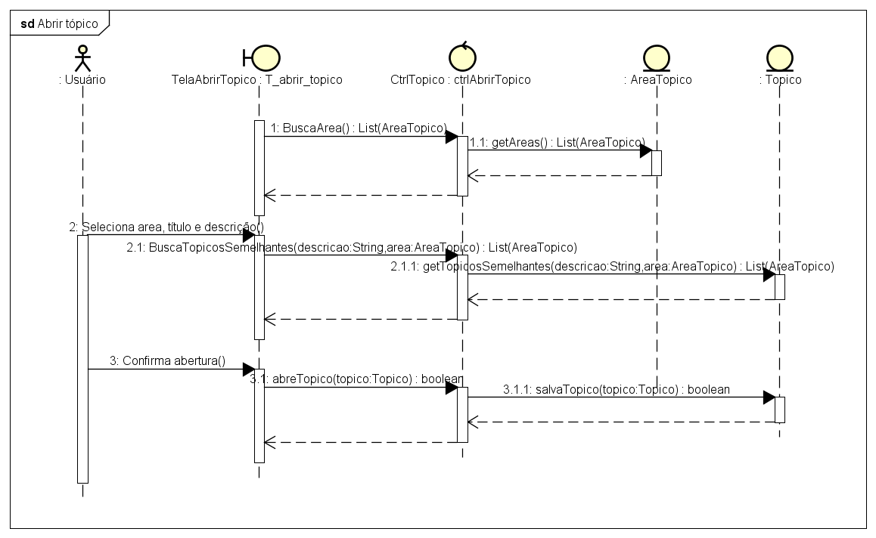

RF_F2 Fechar Tópico

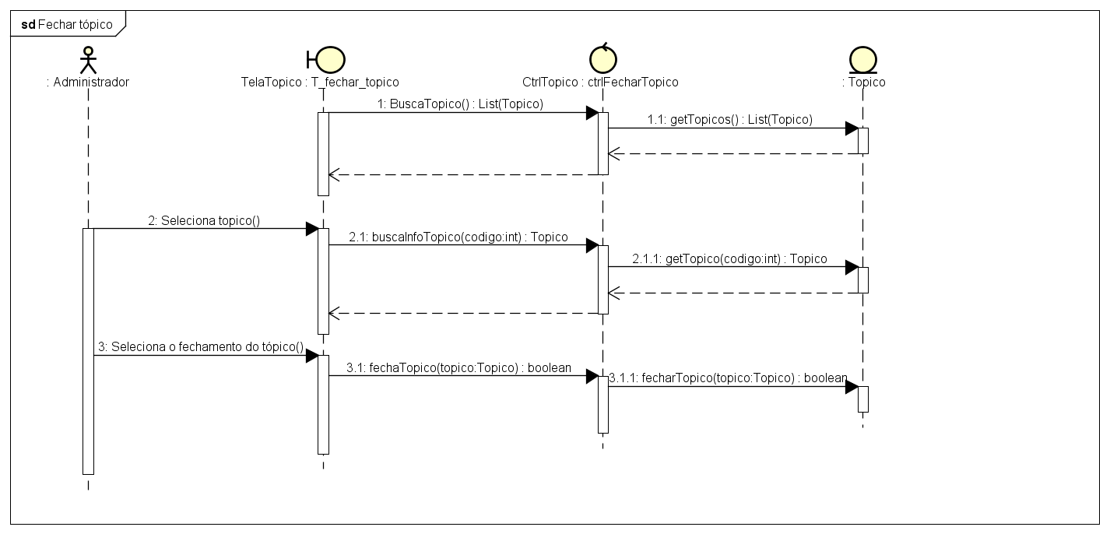

RF_F3 Comentar no tópico

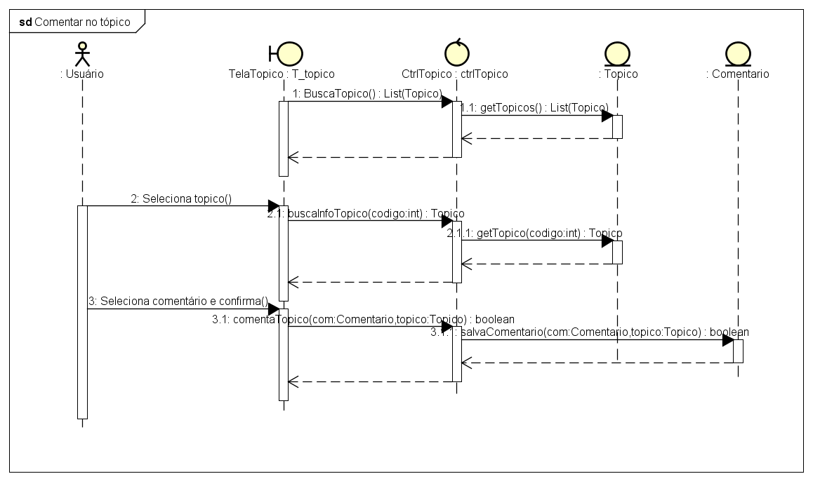

RF_F4 Realizar inscrição em cursos

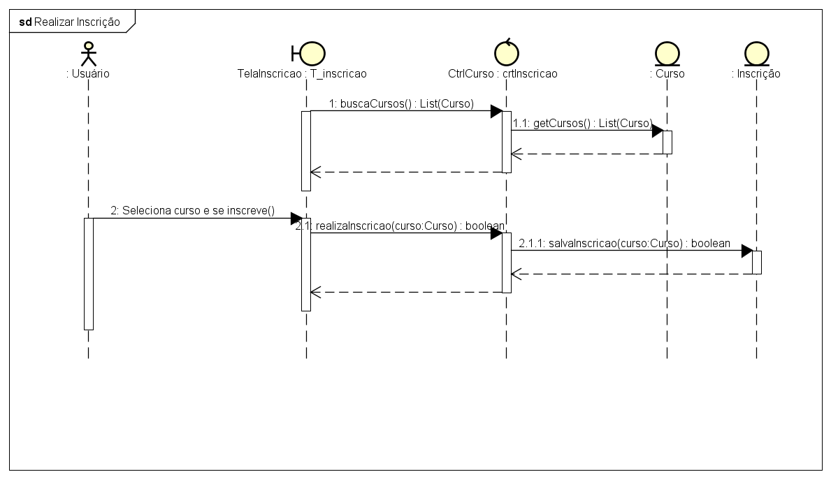

RF_F5 Realizar upload de vídeo aula para curso

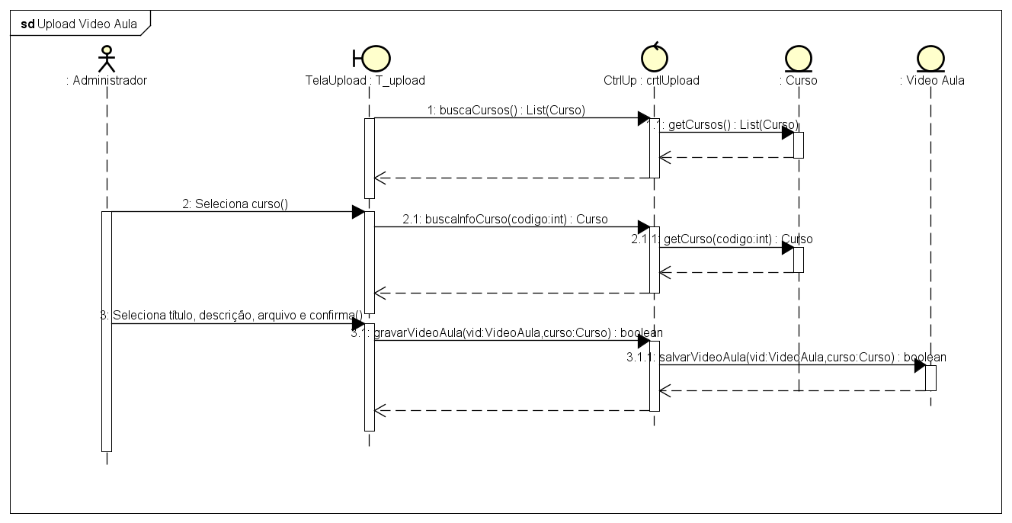

RF_F6 Abrir ticket

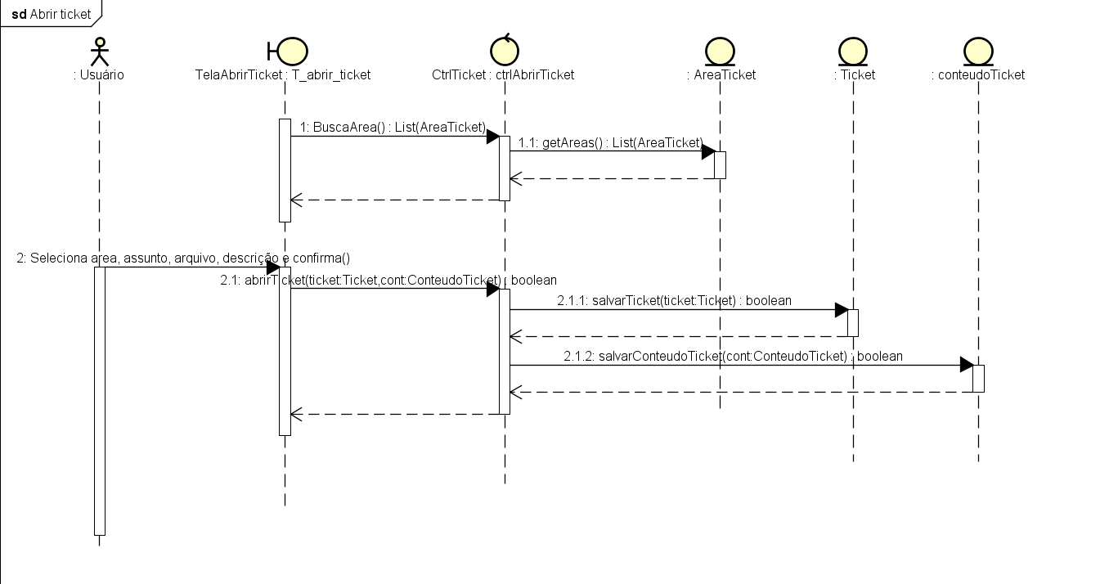

RF_F7 Fechar ticket

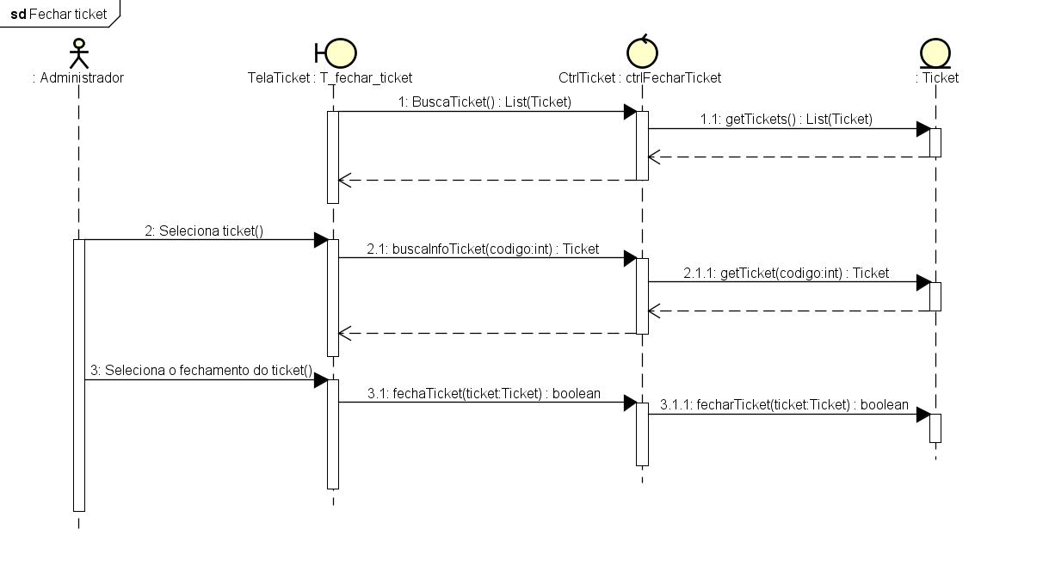

RF_F8 Responder ticket

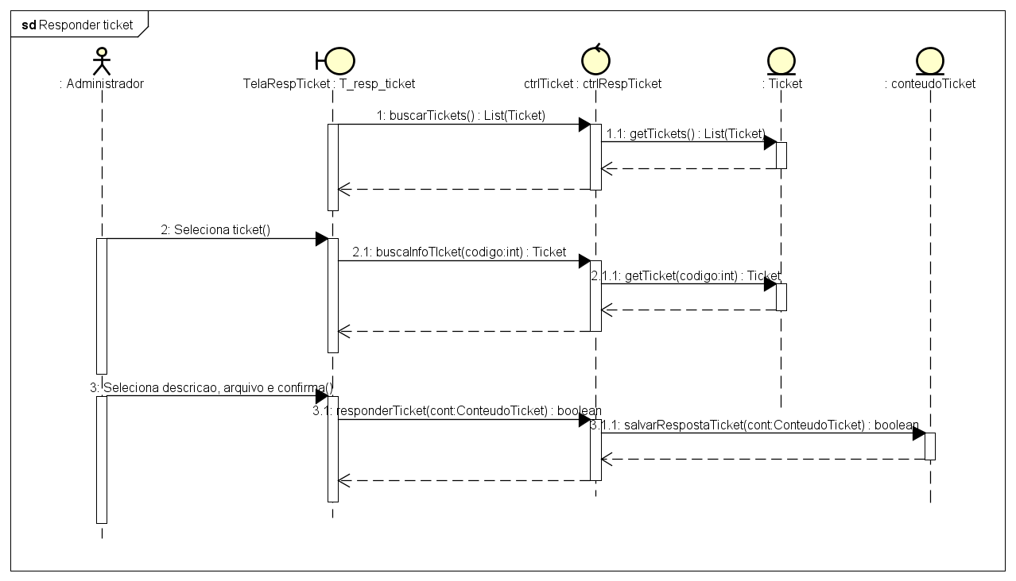

RF_F9 Disponibilizar arquivos

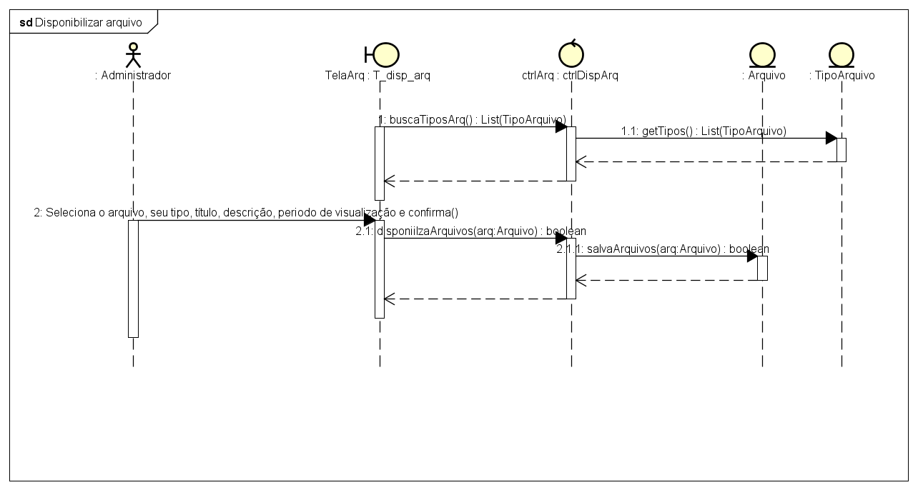

RF_F10 Baixar arquivos disponíveis

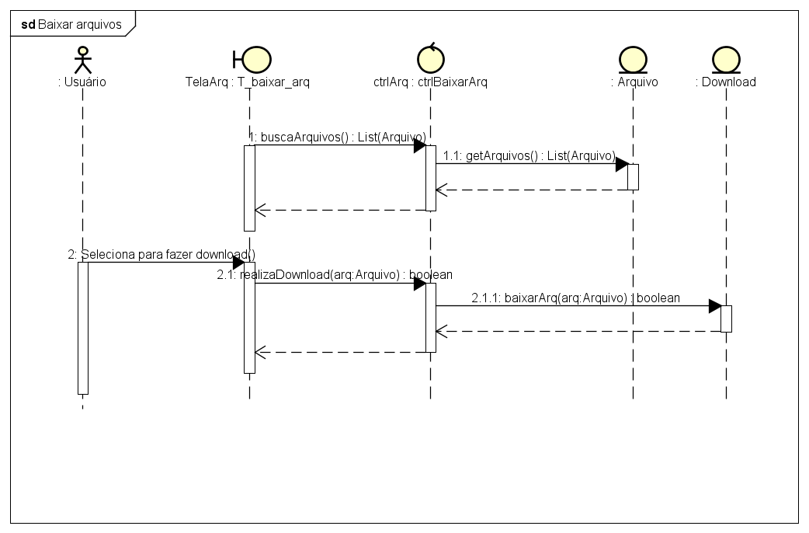

RF_F11 Cadastrar chevalier

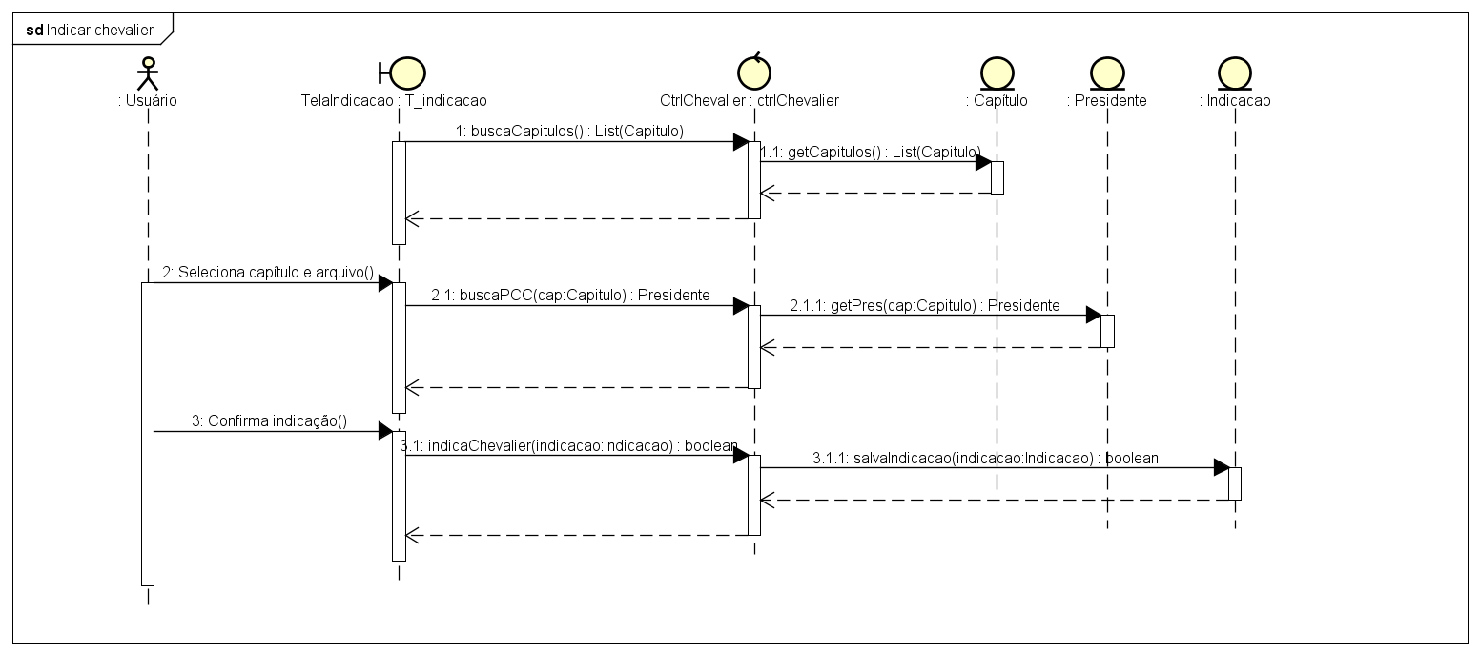

RF_F12 Votar chevalier

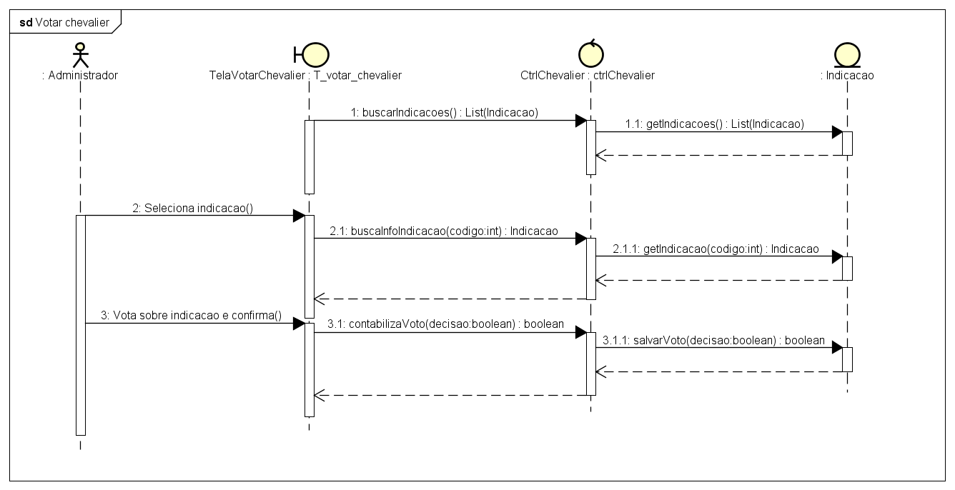

RF_F13 Enviar documento eleitoral

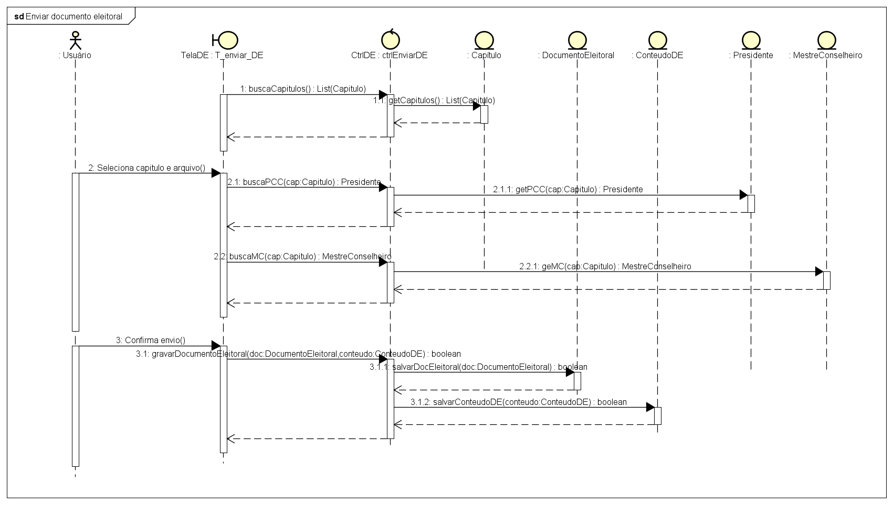

RF_F14 Responder documento eleitoral

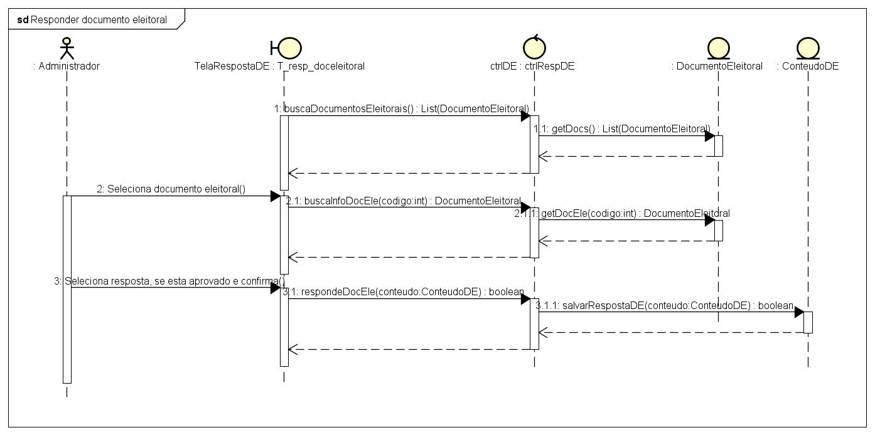

RF_F15 Enviar regimento interno

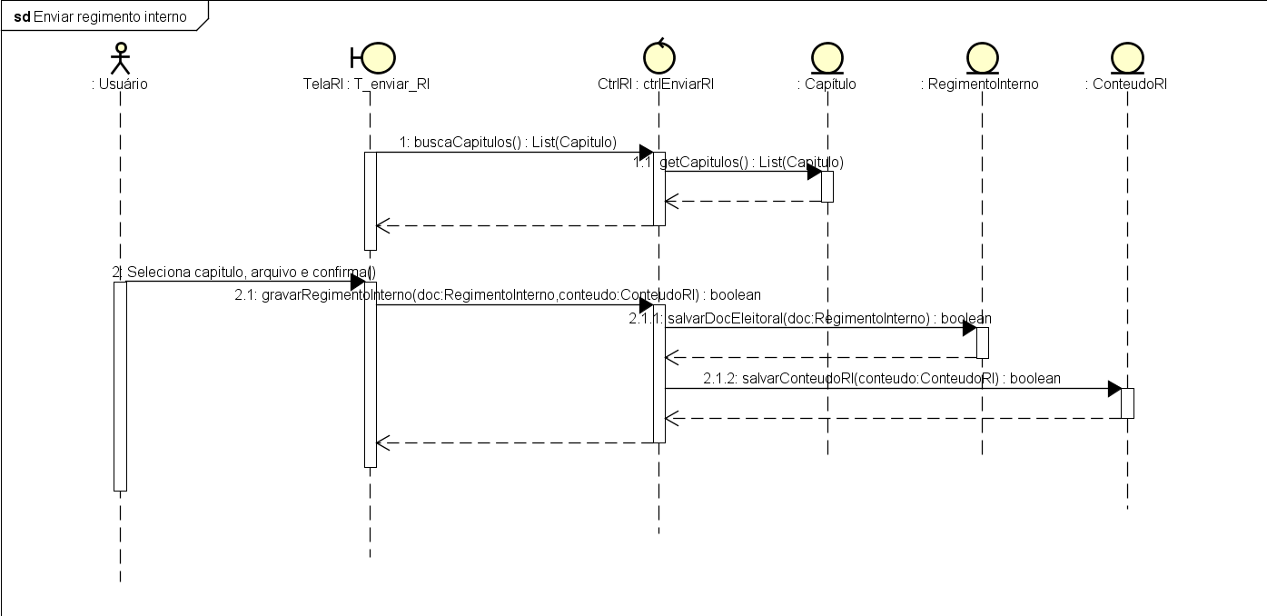

RF_F16 Responder regimento interno

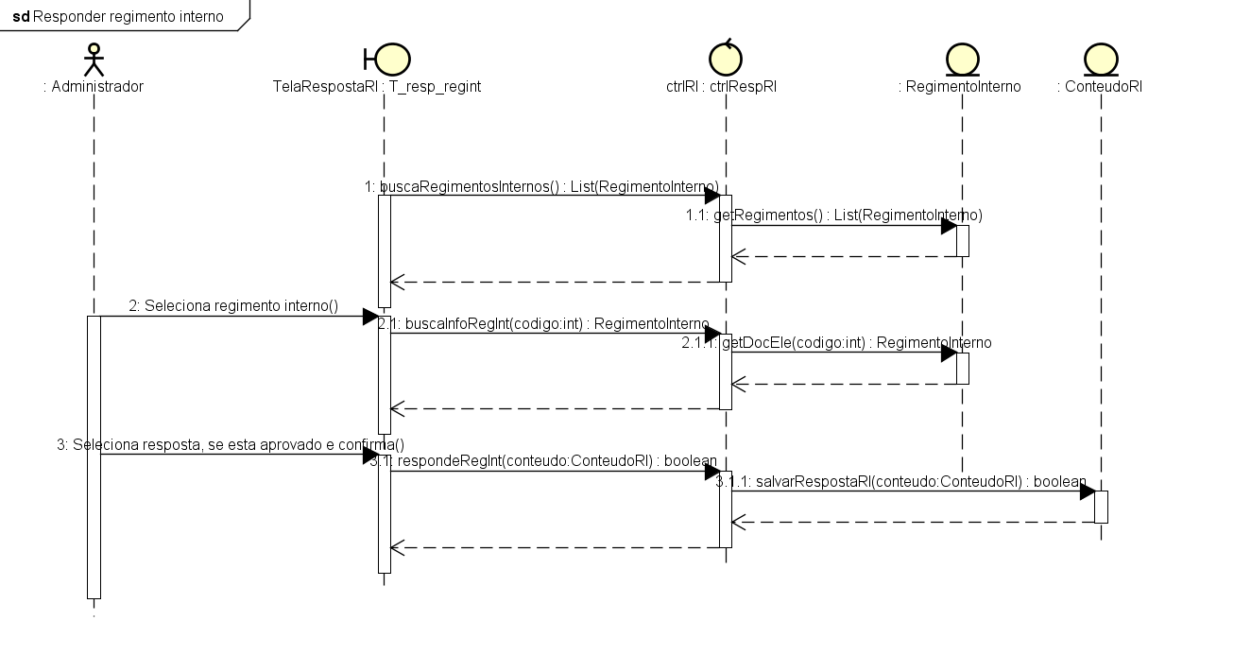

4.2 - Mapeamento Objeto x Relacional

# 

**APÊNDICE 1 - ESTUDO DE VIABILIDADE**

**Proposta 2:**

A instituição utiliza papéis, e-mails e planilhas para a execução de suas funções administrativas. Para solucionar isso e integrar tudo será criado um sistema de informatização usando a linguagem de programação c# e a plataforma para desenvolvimento web Asp.Net com o ambiente de programação Visual Studio e os dados serão salvos em um banco de dados Microsoft SQL Server. Tanto o Visual Studio quanto o SQL Server necessitam de uma licença para serem utilizados, e um servidor ThinkServer TS150 (Intel Xeon E3- 1225 v5 3.3 GHz - HD1000GB). Para a aplicação será utilizado a estrutura já existente na organização, que além de possuir conta com o banco de dados dispõe também de um computador com processador intel i5, memória RAM de 8gb, HD de 1tb e sistema operacional Windows 10, uma impressora HP Laserjet Pro MFP M176n, acesso à internet da NET Virtua de 50 Mbps e um aparelho de telefone fixo.

**Vantagens:**

* C# é uma linguagem simples e funcional
* Microsoft SQL Server é um software de gestão de alto nível e tem excelente suporte para recuperação de dados

**Desvantagens:**

* C# e o banco de dados não são open-source e tem que se pagar para ter o direito de usá-los para desenvolver aplicações
* O servidor necessita de manutenções frequentes

|  |  |  |  |  |  |
| --- | --- | --- | --- | --- | --- |
| Produto/Serviço | Setor | Quantidade | Valor unitário | Valor Total | Disponível |
| Desenvolvimento do software | Geral | 1 | R$0,00 | R$0,00 | ------- |
| Servidor ThinkServer TS150 | Geral | 1 | R$2240,00 | R$2240,00 | Não |
| Licença Visual Studio e Microsoft SQL Server | Geral | 1 | R$1199,00 | R$1199,00 | Não |
| Computador i5, 8GB RAM , 1TB HD | 1 unidade disponível na empresa | | | R$1700,00 | Sim |
| Sistema Operacional Windows 10 | 1 unidade disponível na empresa | | | R$559,99 | Sim |
| Impressora HP Laserjet Pro MFP M176n | 1 unidade disponível na empresa | | | R$1200,00 | Sim |
| Internet 50 Mbps | 1 unidade disponível na empresa | | | R$70,00 | Sim |
| Banco de dados | 1 unidade disponível na empresa | | | R$0,00 | Sim |
| **Custo total** |  | | | **R$3439,00** | |

**APÊNDICE 2 - PROTÓTIPOS E RELATÓRIO DE ANÁLISE**

RF_F1 Abrir tópico

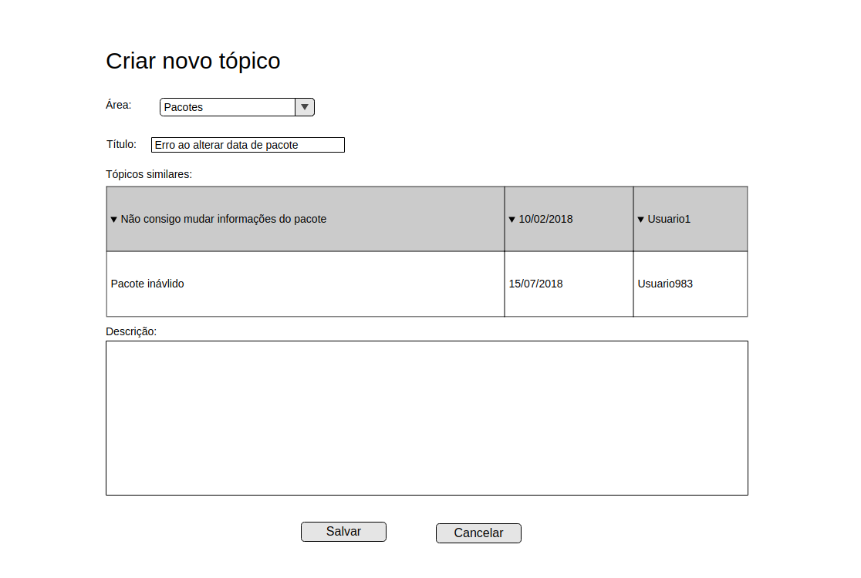

RF_F2 Fechar Tópico

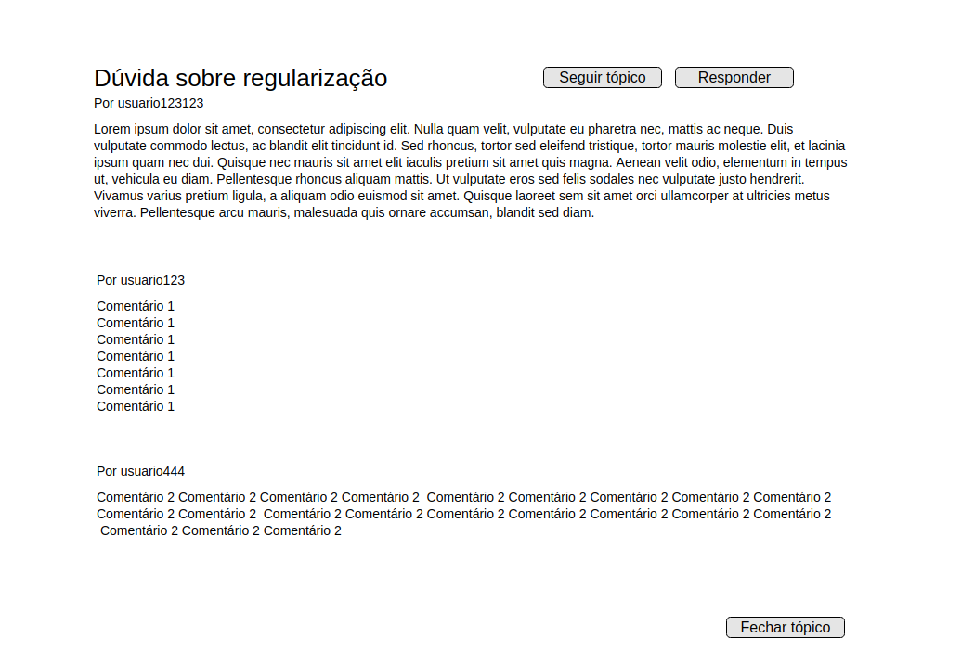

RF_F3 Comentar no tópico

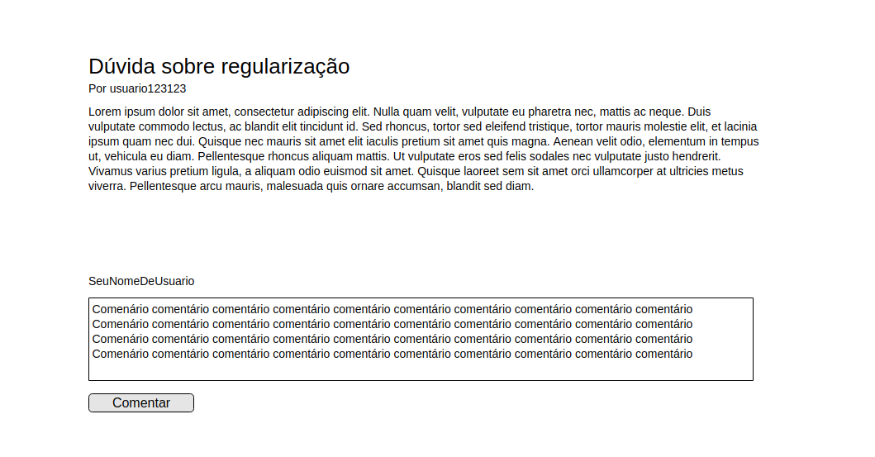

RF_F4 Realizar inscrição em cursos

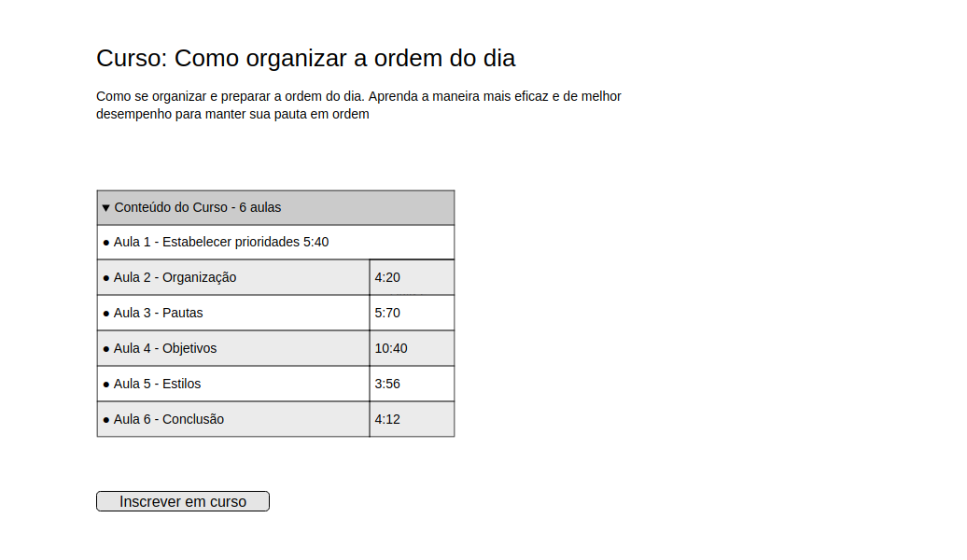

RF_F5 Realizar upload de vídeo aula para curso

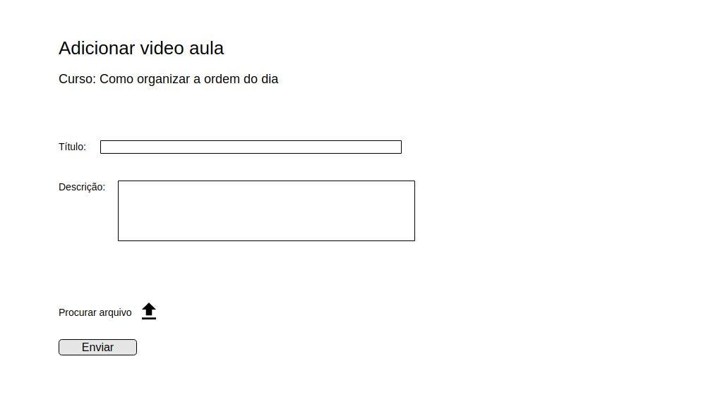

RF_F6 Abrir ticket

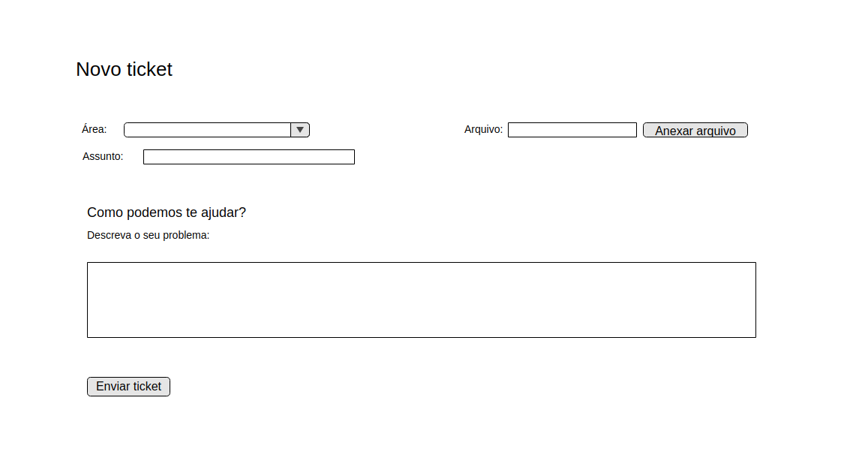

RF_F7 Fechar ticket

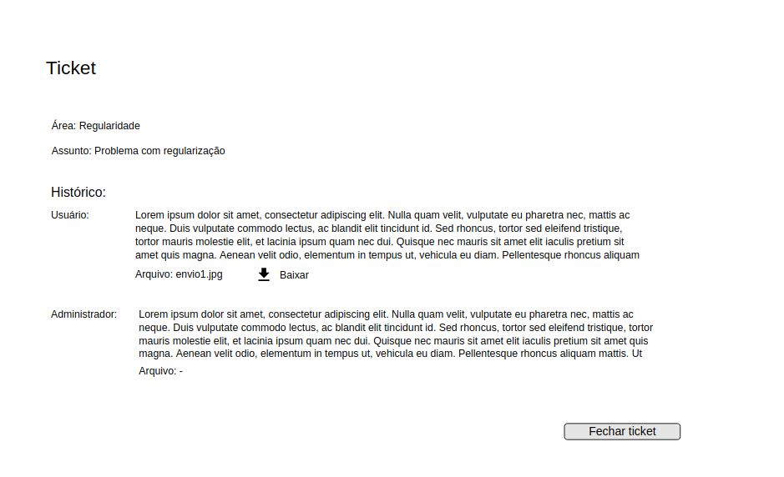

RF_F8 Responder ticket

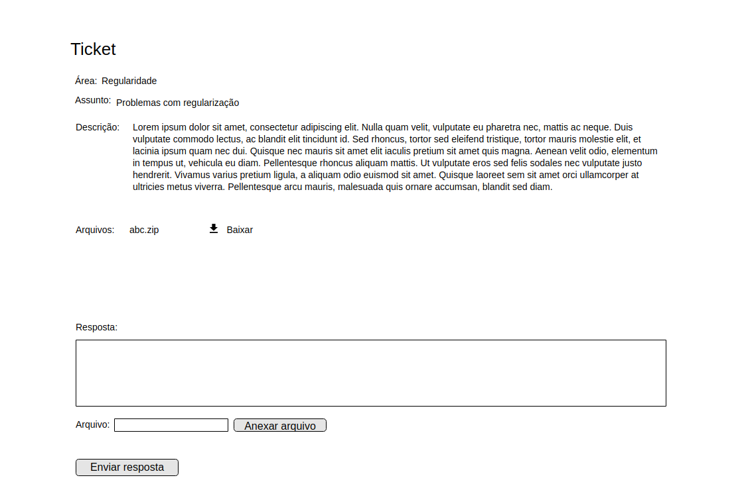

RF_F9 Disponibilizar arquivos

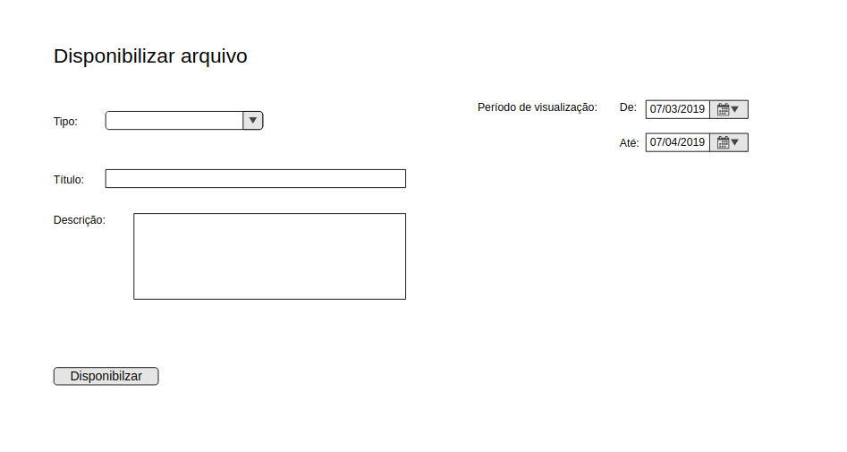

RF_F10 Baixar arquivos disponíveis

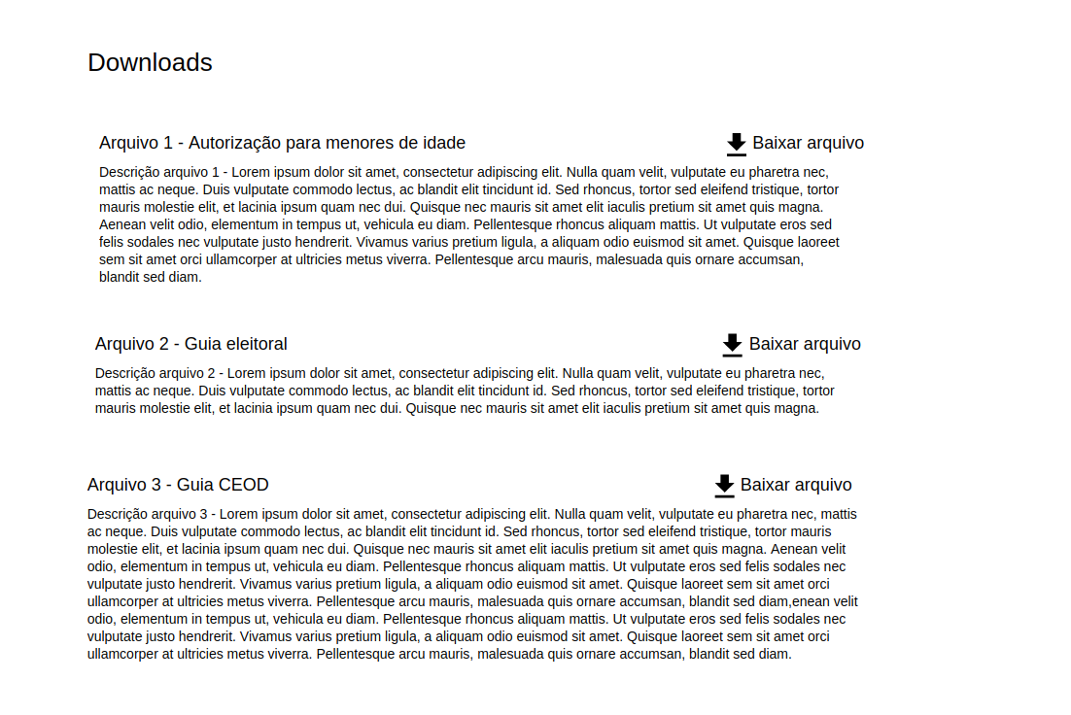

RF_F11 Cadastrar chevalier

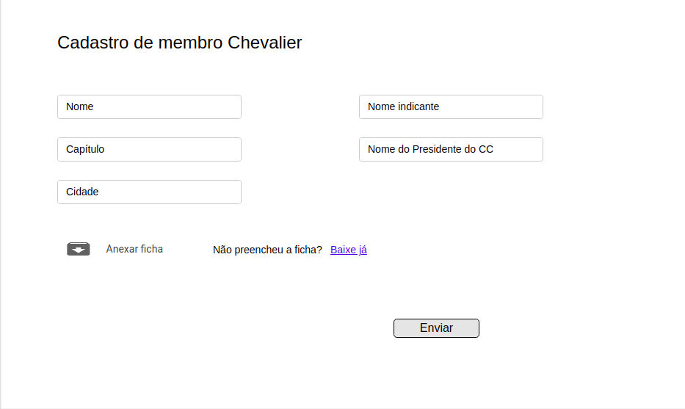

RF_F12 Votar chevalier

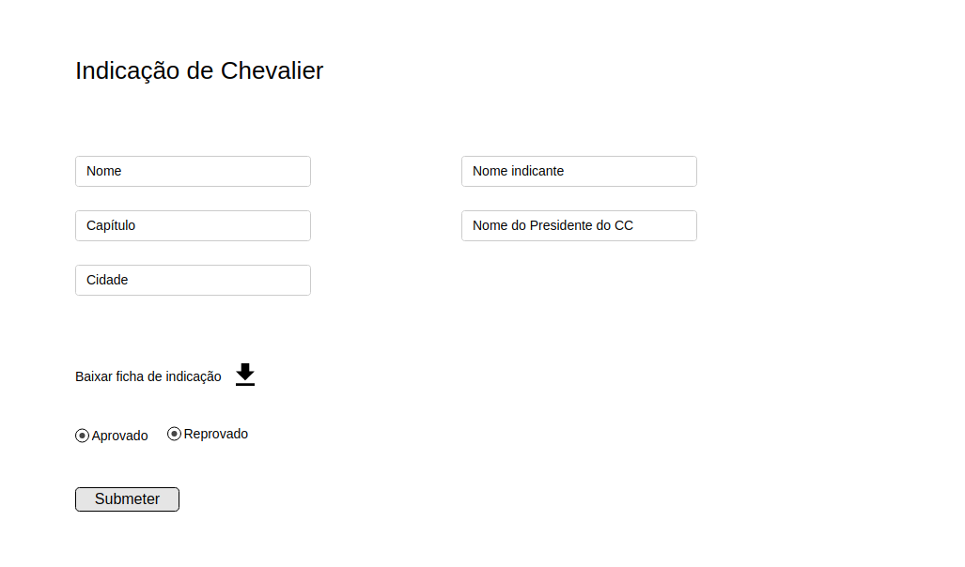

RF_F13 Enviar documento eleitoral

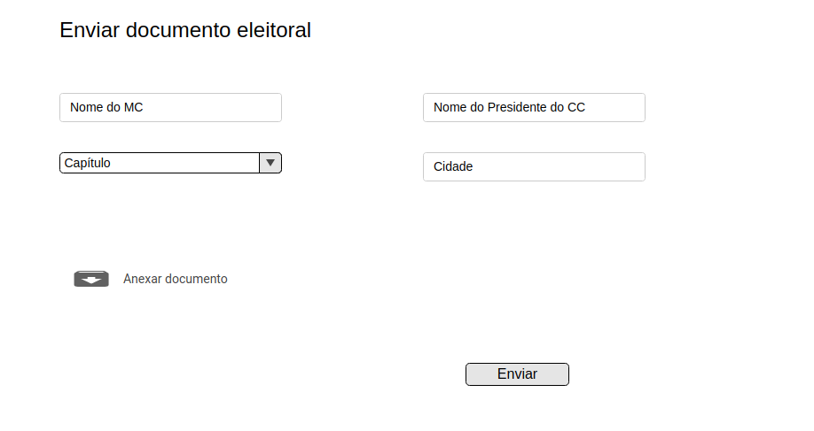

RF_F14 Responder documento eleitoral

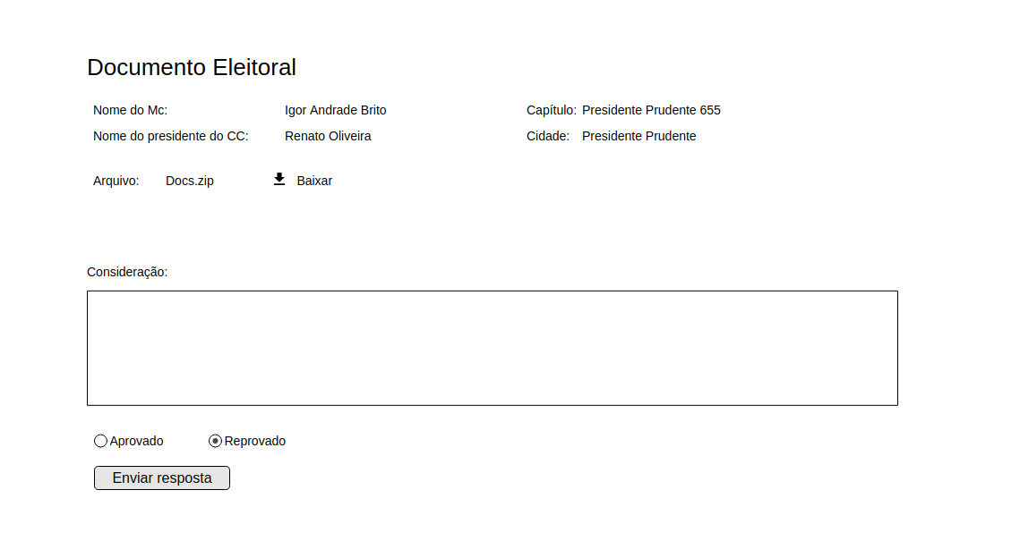

RF_F15 Enviar regimento interno

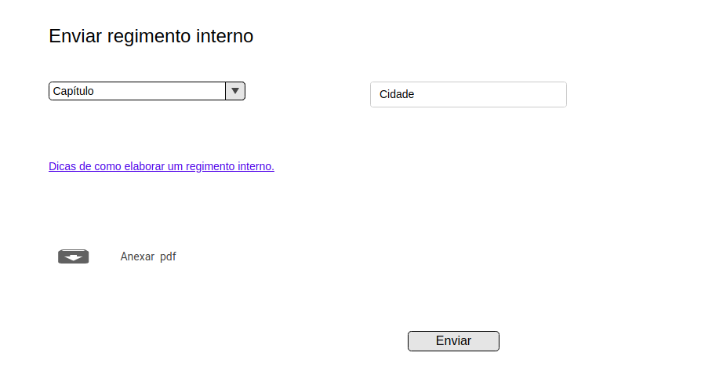

RF_F16 Responder regimento interno

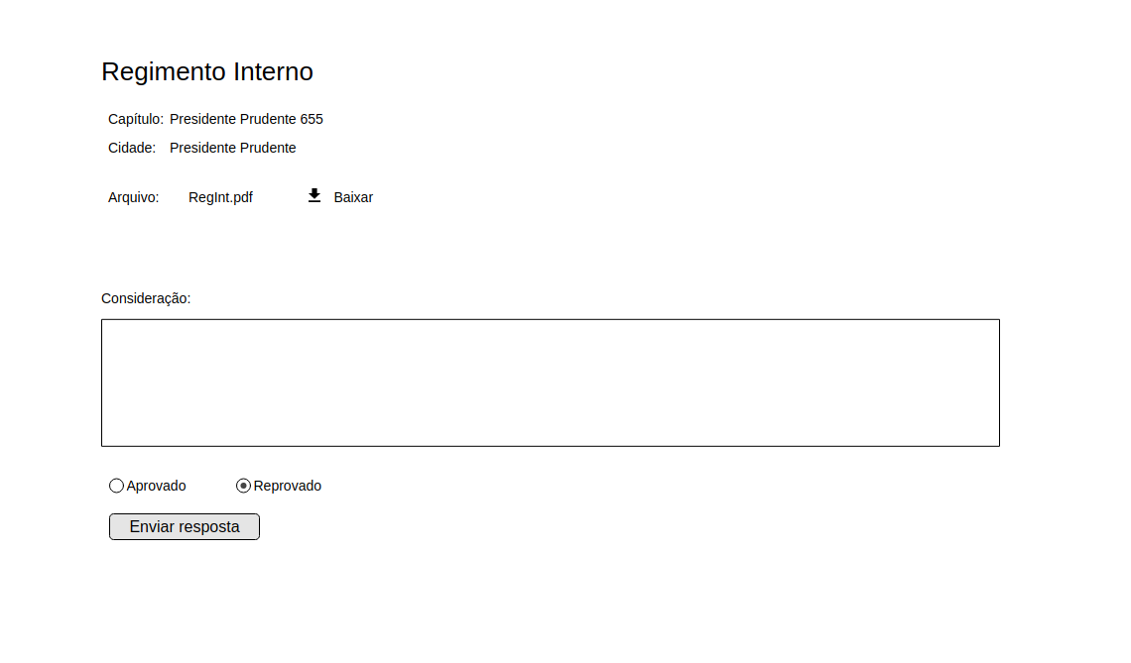

**ANEXO 1 - REFERÊNCIAS**

1 - Site exemplo de sistema de tickets

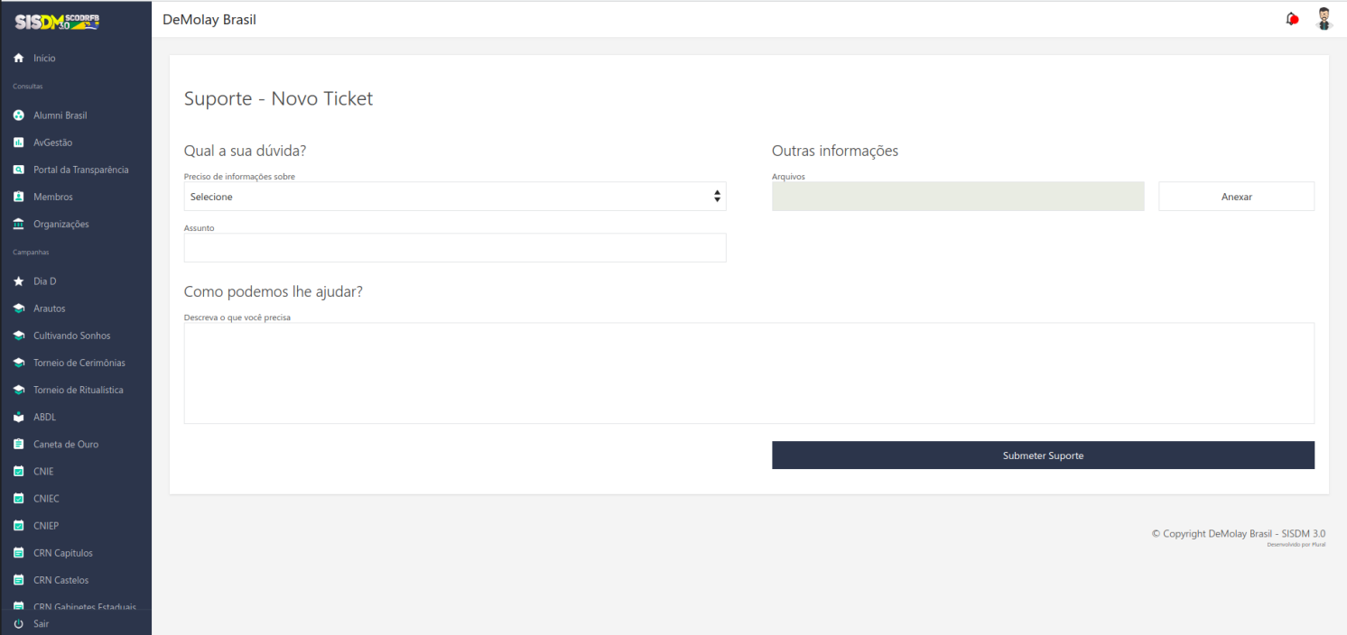

2 - Site exemplo de vídeo aulas

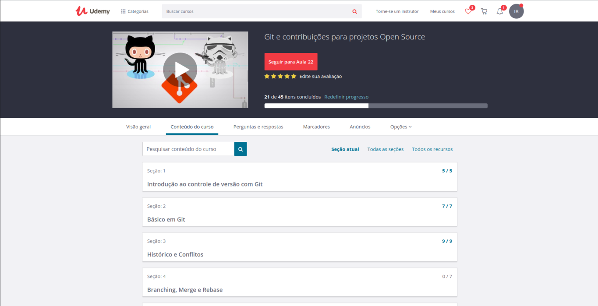

exUdemyexUdemyexUdemy3 - Site exemplo de fórum de dúvidas

